Asteroids Rain

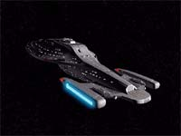

Manual do Jogador

ÍNDICE

- Menu........................................................................................ | 3
- Opções................................................................................ | 3
- Comandos................................................................................ | 4
- Itens......................................................................................... | 4
- Jogo......................................................................................... | 5
- Movimentação.................................................................... | 5
- Tiros.................................................................................... | 5
- Escudo................................................................................ | 5
- História.................................................................................... | 6

MENU
Com o mouse, mova o cursor e escolha a Opção:
Novo Jogo – Inicia um novo jogo.
Opções – Configura o jogo.
Recordes – Mostra os recordes dos melhores jogadores.
Sair – Sai do jogo.

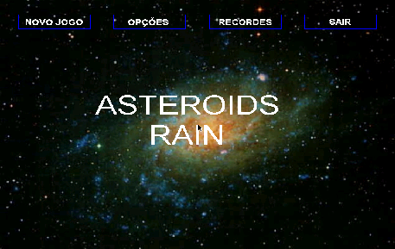

OPÇÕES
Escolha a dificuldade(Fácil, Médio ou Difícil), a quantidade de tiros(10,25,50 ou Infinito), do escudo(10,25,50 ou Infinito), de combustível(1000,2000,4000 ou Infinito) e de vidas(1,3 ou 5).

COMANDOS
Setas – Movimenta a nave.
Barra de espaço – Atira.
Botão C – Ativa/desativa o escudo.
Tecla P – Pausa o jogo.
Tecla R – Desativa a pausa.
Tecla H – Help.
ESC – Sai do jogo.

ITENS

 | Combustível
 | Munição
 | Recarga para o Escudo

JOGO
Durante a partida os asteróides vem da parte direita da tela. A nave se move em toda a extensão da mesma.
O objetivo do jogo consiste em fazer o maior número possível de pontos. Estes são marcados quando os asteróides são destruídos ou somem da tela. Há duas formas de destruir um asteróide: acertando um disparo ou fazendo que colida com o escudo. Quando o asteróide é destruído com um tiro há a possibilidade de aparecer um item.
Sempre que o jogador é atingido por um asteróide perde uma nave. Quando perde todas as naves o jogo encerra-se.

MOVIMENTAÇÃO
A nave se movimenta para trás, para frente, para baixo e para cima. A cada pixel que a nave anda seu combustível é consumido e quando acaba a nave não pode mais se locomover. O combustível é recarregável.

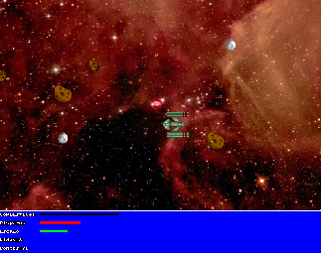

TIROS
A nave pode disparar até quatro tiros por vez. Toda vez que um disparo é feito há um decréscimo no seu total de tiros.

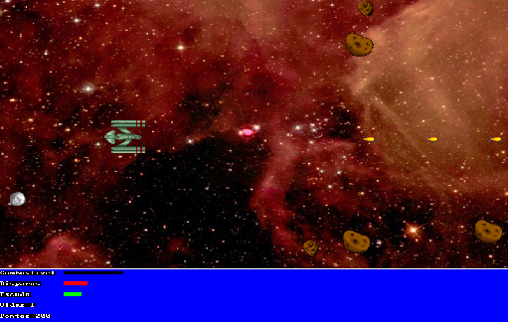

ESCUDO
O escudo pode ser ligado e desligado. Toda vez em que se ativa o escudo ele é gasto.
O escudo protege a frente da nave, mas não protege as suas laterais. Quando o escudo é ativado a nave não pode disparar tiros.

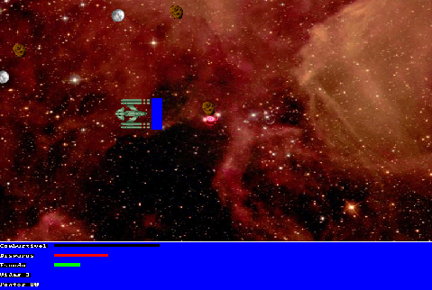

HISTÓRIA
Por muitos anos a população da Terra explorou o planeta em busca de suas ambições.
Sem o menor respeito pela natureza os humanos construíram fábricas desnecessárias e formaram uma sociedade ambiciosa e destrutiva.
Mas logo os efeitos puderam ser sentidos.
Mudanças na temperatura e no relevo do planeta, alteração no comportamento dos animais, a iminência do colapso da sociedade humana foram alguns dos acontecimentos que se seguiram.
Então uma reação química fez com que o campo gravitacional da Terra fosse alterado e mudasse o caminho de vários asteróides, que agora iram colidir com o planeta.
Então toda a sociedade humana se une para fazer uma investida para destruir os asteróides.

